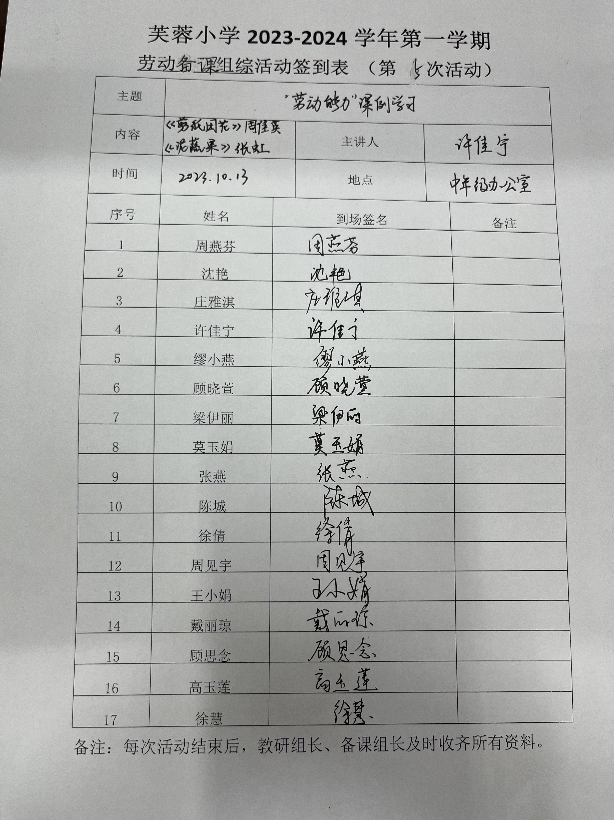

劳动教研组活动记录

|  |  |  |  |
| --- | --- | --- | --- |
| 主 题 | “劳动能力”课例学习 | | |
| 内 容 | 《剪纸团花》周佳英  《泥蔬果》张虹  课例学习 | 主讲人 | 许佳宁 |
| 时 间 | 2023.10.13 | 地 点 | 中年级办公室 |
| 参  加  人  员 | 梁伊丽、张燕、缪小燕、周燕芬、  顾晓萱、许佳宁、庄雅淇、沈艳、莫玉娟、徐慧、顾思念、戴丽琼、高玉莲、徐倩、周见宇、陈城、王小娟 | | |
| 活  动  过  程 | **许佳宁**：12日上午，经开区10月小学劳动教研活动在剑湖实验开展，剑湖周佳美执教《剪纸团花》一课，南塘桥张虹老师执教《泥蔬果》一课，那么今天我们就来一起学习观摩两位老师的精彩课堂，并请大家分享学习心得。  **缪小燕**：周老师的剪纸团花课让大家领略了传统民间艺术的魅力，老师以送敬老院老人礼物为导入，真实情境充分调动了学习兴趣，课上同学们在老师的一步步细节指导下，一朵朵精美的团花剪纸在同学们的手中绽放。  **庄雅淇**：周老师的课堂是文化的代名词。周老师的剪纸可爱又灵动，卷轴剪纸贴不仅是孩子们的劳动成果展示，更是保留对传统工艺欣赏的美的享受，整节课中跟着周老师的引导，受到熏陶的我也体会着剪纸文化，不知不觉中我掌握了四折剪纸法，我想文化的传承此刻也是润物细无声的落地生根于孩子们心中。  **陈城：**张老师以直观导入的形式将紫砂壶艺术品、陶土手工艺品展示在学生面前，引出课题“泥蔬果”。接着引导学生比较超轻粘土与陶泥在操作技法上的相似之处，学生在实践搓一个小泥球过程中，总结泥的操作技巧。最后小组分工合作完成一盘泥蔬果摆件，通过同学们的展示与评价，内化技巧，提升学生民族自信、爱国情怀与劳动乐趣。  **顾思念：**张老师在上课前让学生了解紫砂壶的制作工艺，为今天的课堂作铺垫。在课堂教学过程中，由易到难，张弛有度。课堂版块清晰，环环相扣，让学生在轻松愉悦的学习氛围中，观察，交流和实践。学生们不但习得了劳动技能，而且也收获了劳动快乐。  **戴丽琼**：两位老师分别展示了两节不同风格的劳技课《剪纸团花》和《泥蔬果》。周老师的劳技课堂活泼灵动，张老师的课堂沉稳大气。两位老师精心准备，细心引导，既关注学生思维的训练，又注重对学生动手操作能力的培养。学生在轻松愉悦的课堂氛围中掌握了劳技知识，养成劳动能力，增强了劳动意识。  **许佳宁：**劳动教研助力我们提升劳动教学。相信我们每位教师都会以饱满的热情，在追寻高效课堂的过程中，享受更有意义的教育幸福，让劳动素养落地生根，学生能力拔节生长！  **22fde811d7845f96ea9054d8e5ae3c4** | | |

备注：每次活动结束后，教研组长、备课组长及时收齐所有资料。